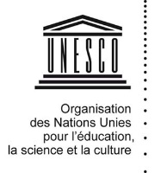
COMMUNIQUE DE PRESSE

Tournoi de football « on est ensemble » :
Une centaine de jeunes sensibilisés sur les notions de paix et du vivre ensemble à travers le sport

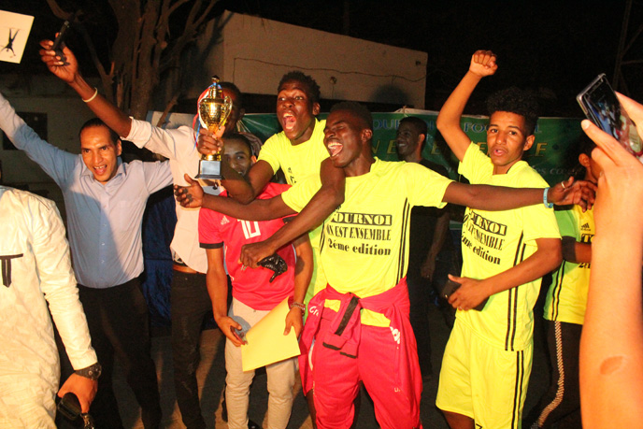
Le système des Nations Unies et ses partenaires Search for Common Ground et IEDA Relief, en collaboration avec le Ministère des Sports ont réaffirmé à travers la 2ème édition du tournoi de football « On est ensemble », leur engagement à promouvoir la culture de la paix et de la cohésion sociale au Mali. C’est dans ce cadre que Bamako a accueilli du 19 au 21 mars 2019, près d’une centaine de jeunes pour cette deuxième phase du tournoi qui a vu le sacre de l’équipe de Taoudeni devant celles de Kayes, Ségou et le district de Bamako. L’objectif recherché tout le long de cet évènement était la sensibilisation des jeunes à travers la culture de la paix et du vivre ensemble par le sport.
La cérémonie d’ouverture a eu lieu à la maison des jeunes, et fut présidée par le conseiller technique au ministère des sports, M. Diakaridia Diakité, en présence de la Représentante spéciale adjointe à la Mission Multidimensionnelle Intégrée des Nations Unies pour la Stabilisation au Mali (MINUSMA), Mme Joanne Adamson, du Représentant de l’UNESCO au Mali, M. Hervé Huot-Marchand, de la coordinatrice des affaires humanitaires (OCHA) au Mali, Mme Ute Kollies, ainsi que des représentants du PNUD, des ONG IEDA Relief et Search for Common Ground.
M. Diakaridia a tenu à remercier les différents partenaires pour cette initiative qui vient à point nommé réunir les jeunes du Mali autour de ces sujets d’actualité que sont la Paix et la Cohésion sociale. Il saisira l’occasion pour rappeler que le sport est l’un des leviers les plus puissants à exploiter pour briser les frontières. Aux jeunes, il a rappelé la place et le rôle qu’ils ont à jouer pour promouvoir la paix en participant au développement du Mali.
Pour M. Hervé Huot-Marchand, le sport reste un élément de cohésion sociale et de culture de la paix, et depuis plusieurs années, le foot est considéré comme un élément de brassage entre les communautés et les jeunes. C’est dans cette perspective que l’UNESCO s’est engagée dans cette initiative qui cadre parfaitement avec le projet ‘’Les jeunes acteurs pour la paix’’. Il a enfin témoigné de son engagement à travailler et accompagner les jeunes et le Gouvernement, afin d’asseoir ensemble une Paix durable au Mali.
Mme Ute Kollies a pour sa part rappelé qu’il ne s’agit pas d’un simple tournoi, mais il est question de réunir des jeunes d’horizons divers, afin de les sensibiliser à la connaissance et au respect de l’autre, ainsi qu’à la cohésion sociale et au dialogue.
Durant leur séjour à Bamako, les jeunes n’ont pas que joué au football, ils ont bénéficié de sessions de sensibilisation de l’UNESCO, avec l’ONG internationale Search For Common Ground. Les formatrices ont, de manière ludique et divertissante entretenu les jeunes sur plusieurs exercices pratiques portant sur les valeurs communes, les clichés et les préjugés, ainsi que les gestions de conflit. Les jeunes ont également eu l’opportunité de présenter leur région à travers des dessins explicites.
Le capitaine de l’équipe de Taoudeni, après le sacre de son équipe, a déclaré que pour lui il n’y a ni gagnant, ni perdant à ce tournoi, car le simple fait de participer est déjà une victoire. « Grâce au tournoi, nous avons appris à renforcer nos valeurs, telles que la cohésion, la tolérance et la discipline, mais aussi tous les éléments qui favorisent la paix au sein du pays en plus, nous retournons dans nos régions respectives avec des projets d’actions, que nous mettrons en place, afin de promouvoir la paix et la tolérance ».
Le capitaine de l’équipe de Kayes a pour sa part déclaré avoir été ému de rencontrer pour la première fois ces frères du Nord « je n’avais jamais espéré rencontrer mon frère du Nord, prendre du thé et dormir ensemble. Ce tournoi m’a donné l’occasion d’effacer tous les préjugés que j’avais envers eux. Nous souhaitons la pérennisation de ce tournoi, afin que nos frères d’autres régions puisent aussi en bénéficier ».
La compétition a débuté le mardi 19 mars 2019 au stade Mamadou Konaté de Bamako, en éliminatoire direct. A l’issue de la première rencontre qui a opposé l’équipe de Kayes à celle de Bamako, les jeunes de la capitale des rails sont sortis victorieux par le score de 2 buts à 1. Le deuxième match s’est joué le mercredi 20 mars et la formation de Taoudéni a dominé celle de Ségou par le score de 3 buts à 0. Le tournoi a connu son épilogue le 21 mars, lors de la petite finale qui a été remporté par l’équipe de Bamako devant celle de Ségou par le score de 4 à 1. La grande finale a opposé les deux équipes gagnantes, à savoir celle de Kayes et de Taoudéni, le même jour. Ce fut une finale spectaculaire devant des milliers de spectateurs venus encourager leurs équipes. Dans les tribunes tout comme sur le terrain, l’on pouvait remarquer l’esprit d’équipe et de cohésion, entre les personnes venues de différents horizons. A l’issue d’une rencontre très serrée, c’est finalement l’équipe de Taoudéni qui a remporté la deuxième édition du Tournoi après une séance de tirs au but.
Une conférence de presse a été organisée en prélude à l’événement dans l’enceinte de la maison des jeunes à Bamako le 18 mars 2019, en présence des représentants du ministère des sports, de l’UNESCO, de OCHA, IEDA Relief. Une vingtaine des hommes de média ont été édifiés sur les motivations des partenaires à accompagner ledit tournoi, les objectifs à atteindre et les perspectives pour les prochaines éditions.
Les principaux partenaires de cette activité sont, avec l’UNESCO : le Ministère des Sports, le Bureau de la Coordination des Affaires Humanitaires (OCHA), le Programme des Nations Unies pour le Développement (PNUD), la Mission Multidimensionnelle Intégrée des Nations Unies pour la Stabilisation au Mali (MINUSMA), ONU Femmes, ONU SIDA, le Haut-Commissariat des Nations Unies pour les réfugiés (UNHCR), la radio des Nations Unies au Mali MIKADO FM, l’ambassade de Belgique, les ONG internationales IEDA RELIEF, SEARCH FOR COMMON GROUND, l’agence AMS Consulting.
Lien photos : https://www.flickr.com/photos/146877268@N07/albums/72157707613837375

